**LAPORAN PRAKTIKUM**

49

**ALGORITMA DAN PEMROGRAMAN LANJUT**

**Pertemuan Ke – 9**



**DISUSUN OLEH :**

**HELDA LUDYA SAFITRI**

**175410186**

**TEKNIK INFORMATIKA**

**STMIK AKAKOM**

**YOGYAKARTA**

**2018**

**PERTEMUAN KE-8**

**STRING**

## TUJUAN

1. Mahasiswa diharapkan dapat memahami penanganan string.
2. Mahasiswa dapat membuat aplikasi untuk penanganan string.
3. **DASAR TEORI**

String adalah sederetan simbol yang tidak tertentu panjangnya, yang dianggap sebagai panjang suatu unit-unit (World Agreement Agenda O812). String dapat berupa huruf, angka, karakter khusus, maupun karakter Unicode. Pada Java string merupakan sebuah object. Java menyediakan kelas dasar untuk memanipulasi string yaitu kelas String dan kelas StringBuffer.

1. **PEMBAHASAN PRAKTIK**

**Praktik 1a**

|  |
| --- |
| import java.util.Scanner;  public class StringGabung{  public static void main(String[]args){  String StringPertama="Mahasiswa";  String StringKedua="Mengikuti";  String StringKetiga="Praktikum";  String StringKeempat="Algoritma Lanjut";  String StringGabung;  StringGabung=StringPertama+StringKedua+StringKetiga;  System.out.println(StringGabung);  int anggota=80;  StringGabung=anggota+"orang"+StringKedua+StringKetiga+StringKeempat;  System.out.println(StringGabung);  }} |

Terdapat variabel StringPertama, StringKedua, dan StringKetiga yang masing-msaing variabel tersebut bernilai “Mahasiswa”, “mengikuti”, dan “praktikum”. Selain itu terdapat variabel StringGabung yang bernilai penjumlahan antara nilai dari variabel StringPertama hingga StringKetiga yang kemudian StringGabung akan ditampilkan.

Terdapat variabel anggota dengan tipe data int dan bernilai 80. Nilai tersebut akan ditambahkan dalam nilai dari StringGabung kemudian ditambahkan “orang” di belakang nilai dari variabel anggota yang kemudian StringGabung akan ditampilkan kembali.

Output :

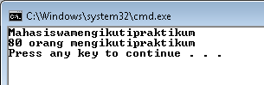

**Praktik 1b**

|  |
| --- |
| import java.util.Scanner;  public class StringGabungModif{  public static void main(String[]args){  String StringPertama="Mahasiswa";  String StringKedua="Mengikuti";  String StringKetiga="Praktikum";  String StringGabung;  StringGabung=StringPertama+StringKedua+StringKetiga;  System.out.println(StringGabung);  int anggota=80;  StringGabung=anggota+"orang"+StringKedua+StringKetiga;  System.out.println(StringGabung);  }} |

Gambar di atas memiliki tujuan program yang sama pada program sebelumnya tetapi pada praktik ini praktikan hanya memodifikasi sedikit dari program tersebut, letak modifikasinya terletak pada penambahan 2 variabel string baru yakni :

* StringKeempat dengan nilai “Algoritma”
* StringKelima dengan nilai “lanjut”

Kemudian dalam variabel StringGabung ditambahkan pula variabel StringKeempat dan StringKelima yang kemudian ditampilkan.

Selain itu ditambahkan pula 80 yang merupakan nilai dari variabel anggota sehingga muncul susunan string baru yang kemudian akan ditampilkan.

Output :

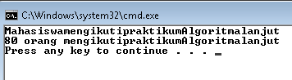

**Praktik 2a**

|  |
| --- |
| import java.util.Scanner;  public class OperasiString1{  public static void main(String[]args){  String nama,nama1,nama2;  String namainputan;  System.out.println("nama1");  Scanner scan = new Scanner(System.in);  nama1=scan.next();  String namacopy=nama1;  System.out.println("nama2:");  nama2=scan.next();  System.out.println("nama1:"+nama1);  System.out.println("namacopy:"+namacopy);  System.out.println("nama1.equals(namacopy)?"+(nama1.equals(namacopy)?"sama":"tidak sama"));  System.out.println("nama1==namacopy?"+(nama1==namacopy?"sama":"tidak sama"));  System.out.println("=========================");  System.out.println("nama2:"+nama2);  System.out.println("nama1.equals(nama2)?"+(nama2.equals(nama1)?"sama":"tidak sama"));  //System.out.println("nama1==nama2?"+(nama1==nama2?"sama":"tidak sama"));  }  } |

Terdapat 2 variabel String yakni variabel nama dan nama inputan masing-masing variabel tersebut bernilai inputan dari user. Lalu terdsapat variabel namacopy yang bernilai variabel nama. Kemudian nilai dari masing-masing vaariabel string akan ditampilkan.

Nilai dari variabel nama dan namacopy akan dibandingkan dengan menggunakan equals, lalu akan ditampilkan hasil perbandingannya. Kemudian nilai dari variabel nama juga akan dibandingkan dengan nilai namacopy tetapi dengan menggunakan operator relasi yakni “ == ” kemudian akna ditampilkan hasil perbandingannya.

Selain itu yang nilai yang dibandingkan adalah nama dengan namainputan yang metode perbandingannya dilakukan dengan 2 cara yakni dengan menggunakan operator relasi dan equals yang kemudian hasi perbandingannya akan ditampilkan.

Output :

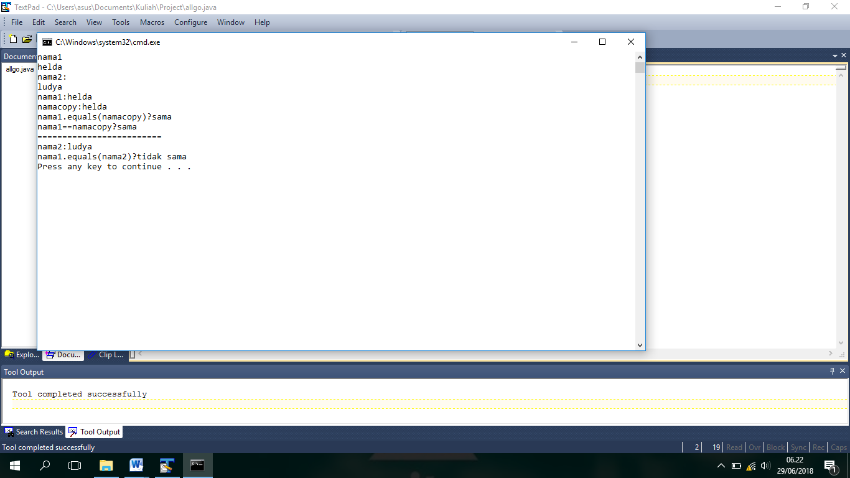

**Praktik 2b**

|  |
| --- |
| import java.util.Scanner;  public class OperasiString{  public static void main(String[]args){  String nama,nama1,nama2;  String namainputan;  System.out.println("USERNAME");  Scanner scan = new Scanner(System.in);  nama1=scan.next();  String namacopy=nama1;  System.out.println("PASWORD:");  nama2=scan.next();  System.out.println("USERNAME:"+nama1);  System.out.println("namacopy:"+namacopy);  System.out.println("USERNAME.equals(namacopy)?"+(nama1.equals(namacopy)?"sama":"tidak sama"));  System.out.println("USERNAME==namacopy?"+(nama1==namacopy?"sama":"tidak sama"));  System.out.println("=========================");  System.out.println("PASWORD:"+nama2);  System.out.println("PASWORD.equals(nama2)?"+(nama2.equals(nama2)?"sama":"tidak sama"));  System.out.println("PASWORD==nama2?"+(nama2==nama2?"sama":"tidak sama"));  System.out.println("SELAMAT DATANG");  }  } |

Terdapat variabel username dan pass yang masing-masing nilainya merupakan inputan dari user. Nilai dari username dan pass akan diseleksi pada if/else yakni jika nilai pass bernilai sama dengan “helda” dan nilai username bernilai sama dengan “cantik” maka akan ditampilkan “Selamat Datang” tetapi jika kondisi tersebut tidak terpenuhi maka akan ditampilkan “Username atau password anda salah!!”.

Output :

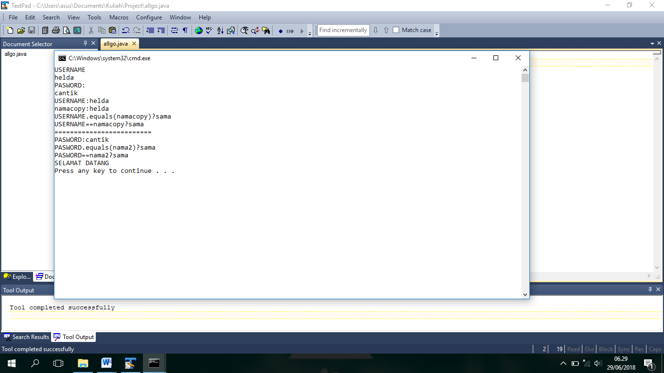

**Praktik 2c**

|  |
| --- |
| import java.util.Scanner;  public class UrutString{  public static void main(String[]args){  String[]nama=new String[5];  Scanner scan=new Scanner(System.in);  for(int i=0;i<5;i++){  System.out.println("nama:");  nama[i]=scan.next();  }  String temp;  System.out.println("Daftar nama sebelum di urutkan");  for(int i=0;i<nama.length;i++){  System.out.println(i+1+""+nama[i]+"");  }  //mengurutkan nama  System.out.println("---------------");  System.out.println("Nama-nama setelah di urutkan");  for(int i=0;i<(nama.length-1);i++){  for(int j=0;j<(nama.length-1);j++){  if(nama[j].compareTo(nama[j+1])>0){  temp=nama[j+1]=nama[j];  nama[j+1]=nama[j];  nama[j]=temp;  }  }  }  for(int i=0;i<nama.length;i++){  System.out.println(i+1+""+nama[i]);  }  }  } |

Terdapat array nama yang berkapasitas 5 data di dalamnya. Kemudian terdpaat for dimana i =0, jika i bernilai kurang dari 5 maka akan ditampilkan input data ke-i+1 yang kemudian nilai dari nama[i] akan diinputkan melalui scanner, karena array bertipe data String maka data yang diinputkan haruslah data bertipe datakan String.

Kemudian data yang sudah tersimpan dalam array akan ditampilkan melalui S.O.P dengan perulangan for untuk dapat enampilkan data tiap index dalam array. Kemudan terdapat 2 loop for dimana dalam for kedua terdapat kondisional if dengan kondisi jika nilai dari index j pada aray nama dibandingkan dengan nilai dari index j+1 dari array nama bernilai lebih dari 0 mkaa nilai temp menjadi nilai index j+1, lalu nilai index j+1 bernilai index ke-j, kemudian index j bernilai temp. Kemudian setelah diurutkan nilai-nilai tersebut akan ditampilkan melalui perulangan for.

Output :

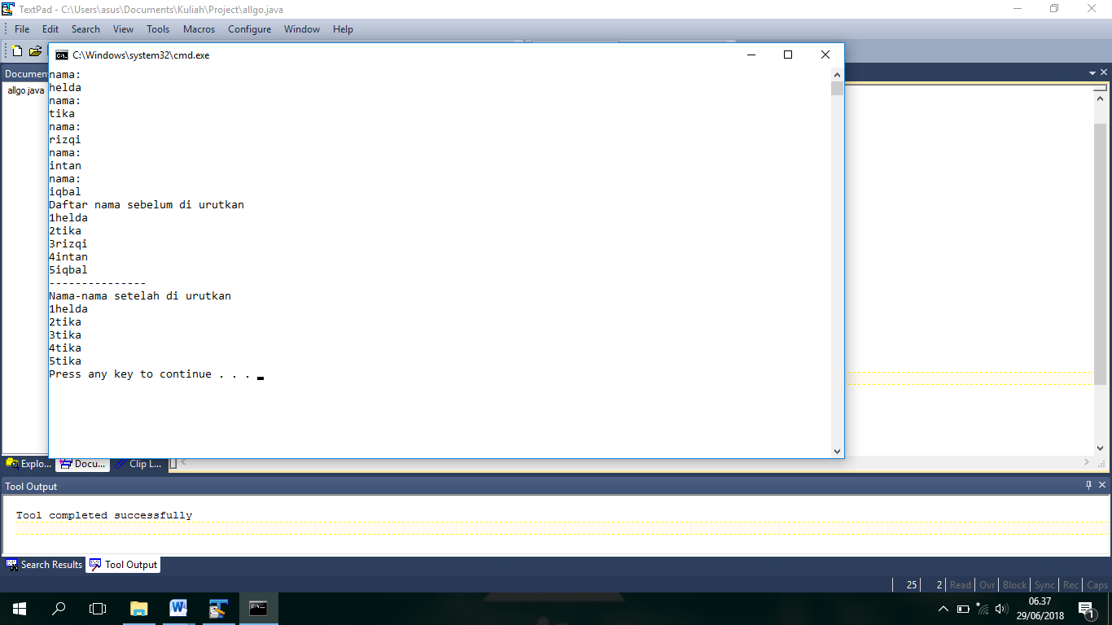

**Praktik 2d**

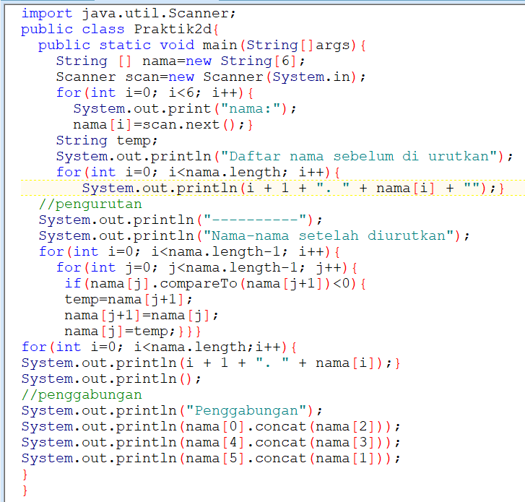

Pada praktik ini praktikan hanya memodifikasi program yang ada pada praktik2c, letak modifikasinya terletak pada penggabungan data array. Pada string terdaspat method concat yang berfungsi uantuk menggabungkan string. Terlihat pada gambar di atas pada bagian penggabungan terdapat 3 kali penggabungan menggunakan concat.

**Praktik 3a**

|  |
| --- |
| import java.util.Scanner;  public class StringBuffer1{  public static void main(String[]args){  StringBuffer sb=new StringBuffer();  Scanner scan = new Scanner(System.in);  System.out.println("Masukkan Nama Anda");  String nama= scan.next();  String ucapan = "Selamat Datang";  sb.append("Haloo").append(ucapan).append(nama);  System.out.println(sb.reverse());  }  } |

Syntax di atas merupakan program dengan menggunakan stringbuffer. Terdapat vairabel nama yang nantinya nilainya diinputkan oleh user, selai itu terdapat variabel ucapan yang bernilai “Selamat Datang”. Kemudian terdapat append dimana berfungsi untuk menambahakan suatu larik atau kata, pada praktik ini kata yang ditambahkan adalah “Haloo” yang ditambahkan dengan ucapan dan nama. Kemudian kalimat gabungan tersebut akan ditampilkan tetapi direverse(dibalik).

Output :

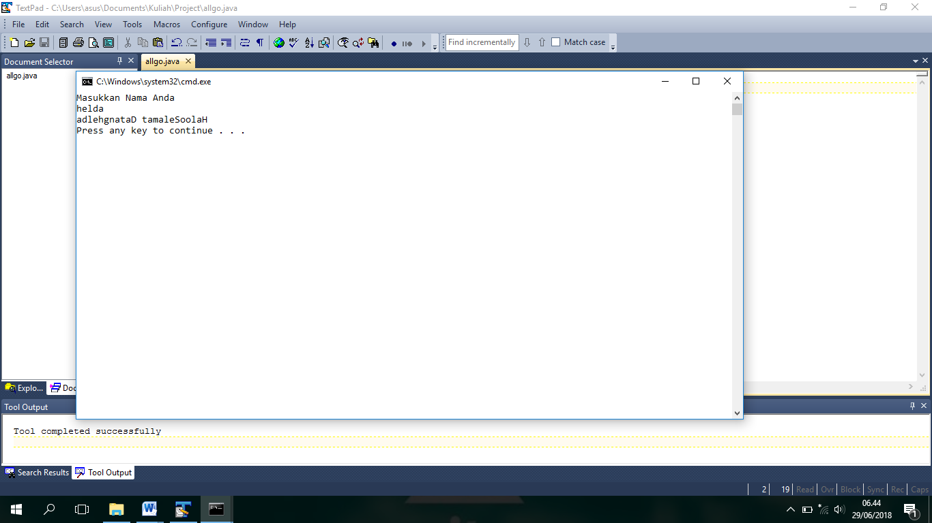

**Praktik 3b**

|  |
| --- |
| import java.util.Scanner;  public class StringBufferModif{  public static void main(String[]args){  StringBuffer sb=new StringBuffer();  Scanner scan = new Scanner(System.in);  System.out.println("Masukkan Nama Anda");  String nama= scan.next();  String ucapan = "Selamat";  String ganti=ucapan.replace("Datang",(nama));  System.out.println(ucapan +(nama));  }  } |

Syntax di atas memiliki tujuan program yang sama dengan praktik sebelumnya, pada praktik ini praktikan hanya memodifikasinya saja. Modifikasi program terletak di penggunaan replace, terlihat pada gambar di atas replace akan mengganti kata “Datang” menjadi nilai dari nama, dimana nilai dari nama merupakan hasil inputan dari user. Maka nantinya output yang dihasilkan adalah kata datang menjadi nama yang diinputkan dan ditampilkan secara terbalik.

Output :

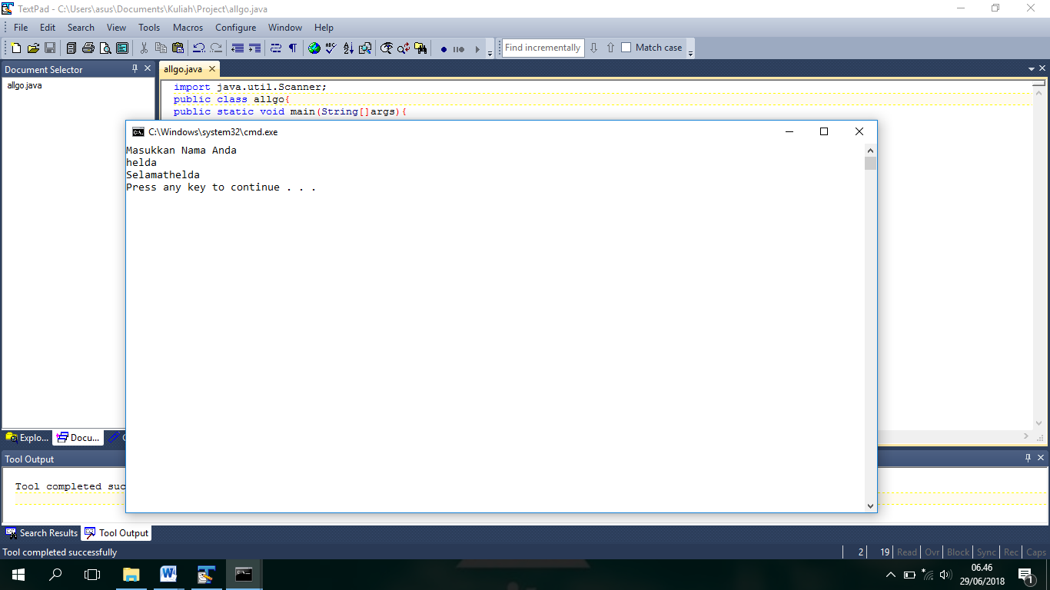

1. **LATIHAN**

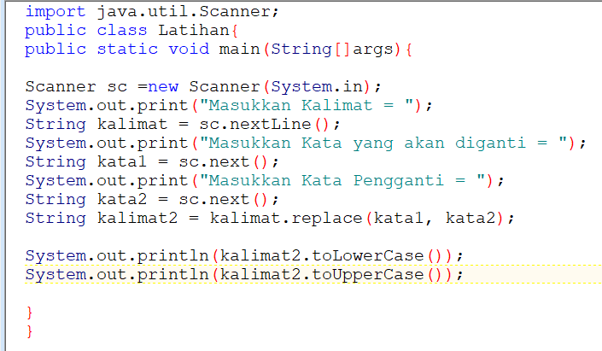

Gambar di atas merupakan syntax program yang ditujukan untuk pengolahan string. Terdapat perintah input kalimat yang akan diolah, jenis pengolahan yang dilakukan adalah penggantian kata tertentu sesuai yangdiinputkan oleh user untuk mengganti kata tertentu juga yang akan diganti oleh kat ayang baru. Kata tersebut berasal jug adari inputan user. Kemudian user dapat mengubah bentuk kalimat dari kalimat yang berhuruf kecil menjadi kapital dan huruf kapital menjadi huruf kecil.

Output :

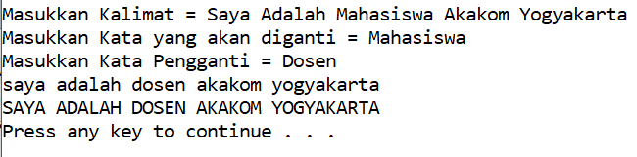

1. **KESIMPULAN**

Berdasarkan pembahasan praktikum diatas dapat disimpulkan bahwa Java menyediakan banyak sekali method untuk mengolah String, user dapat menggunakannya untuk memudahkan pembuatan program yang menggunakan tipe data String.